今日动态
2024.11.1
一、早晨入园
今天应到29人，实到29人。天气不好，下着小雨，但是小朋友们还是早早地来到幼儿园，棒棒哒！
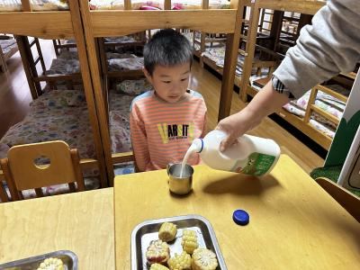 | 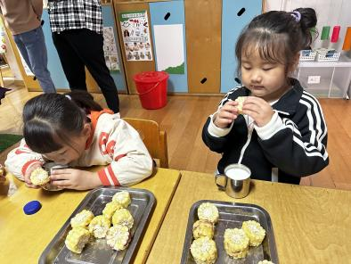 | 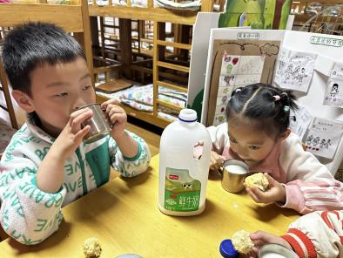
二、集体活动
今天我们的集体活动是音乐欣赏《拔根芦柴花》，这是一首江苏民歌，2/4拍节奏，歌词反映的是当地在水田劳动中唱的歌，属“秧田歌”；是稻农为了解除疲劳、自我调节所唱的。内容有很大的即兴性，而曲调和衬词则是相对稳定的，乐曲分为三个乐段，A、C乐段多以八分音符为主，而B段运用了十六分音符给人以跳跃的感觉，因此整首乐曲节奏明朗，具有活泼欢快的情绪色彩。本节活动主要引导幼儿能正确地辨认音乐的强、弱拍，愿意愉快的进行自我表达并养成良好的倾听音乐的习惯。
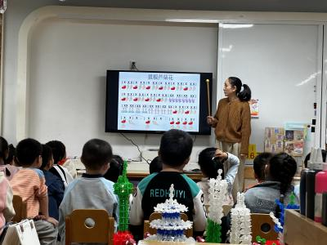 | 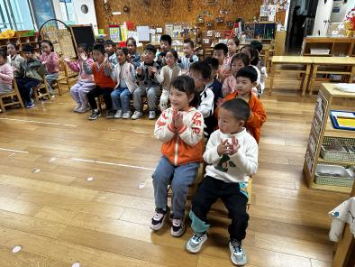 | 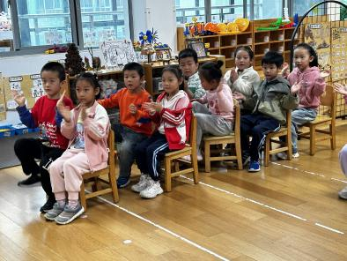
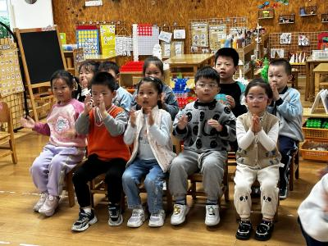 | 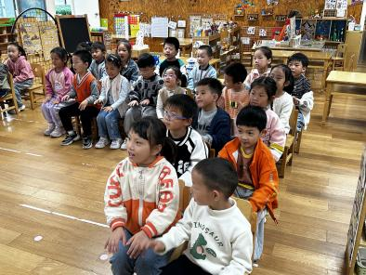 | 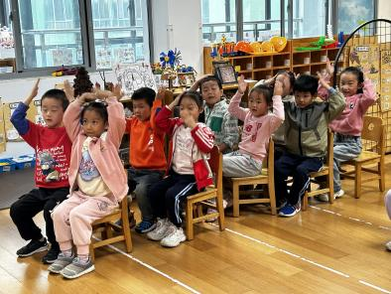
- 午餐
今天我们的午餐是黑米饭、茄汁龙利鱼、猪肉白菜炖白菜、鲜味萝卜汤。
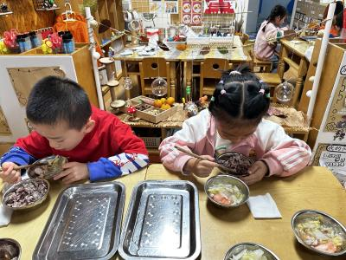 | 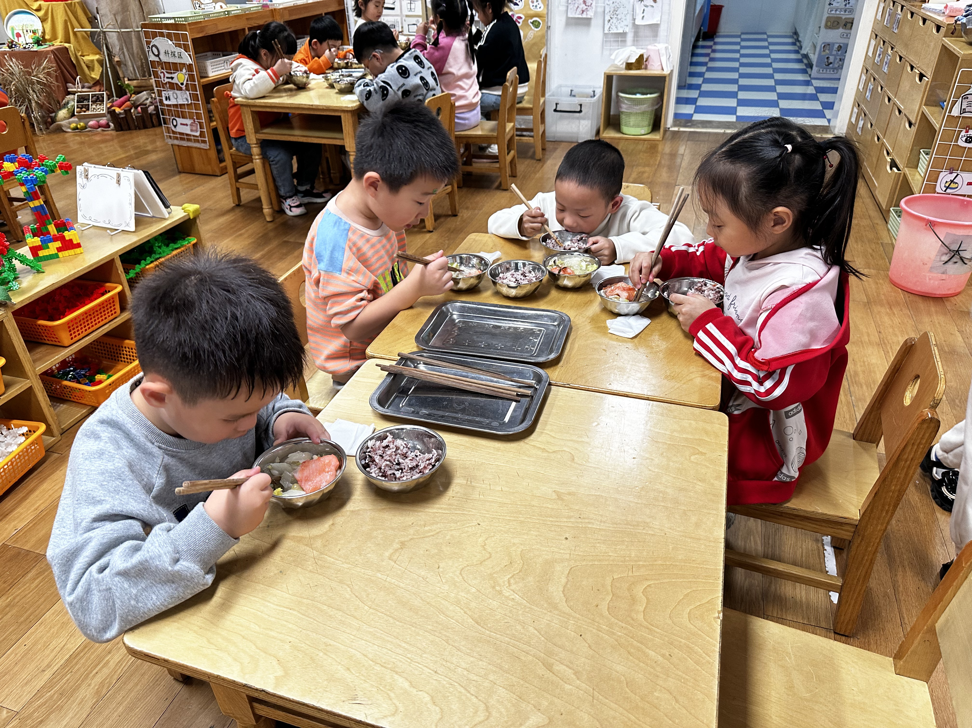 | 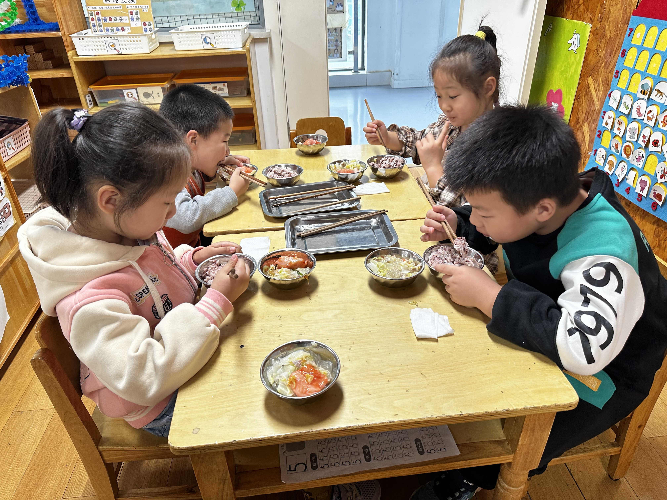
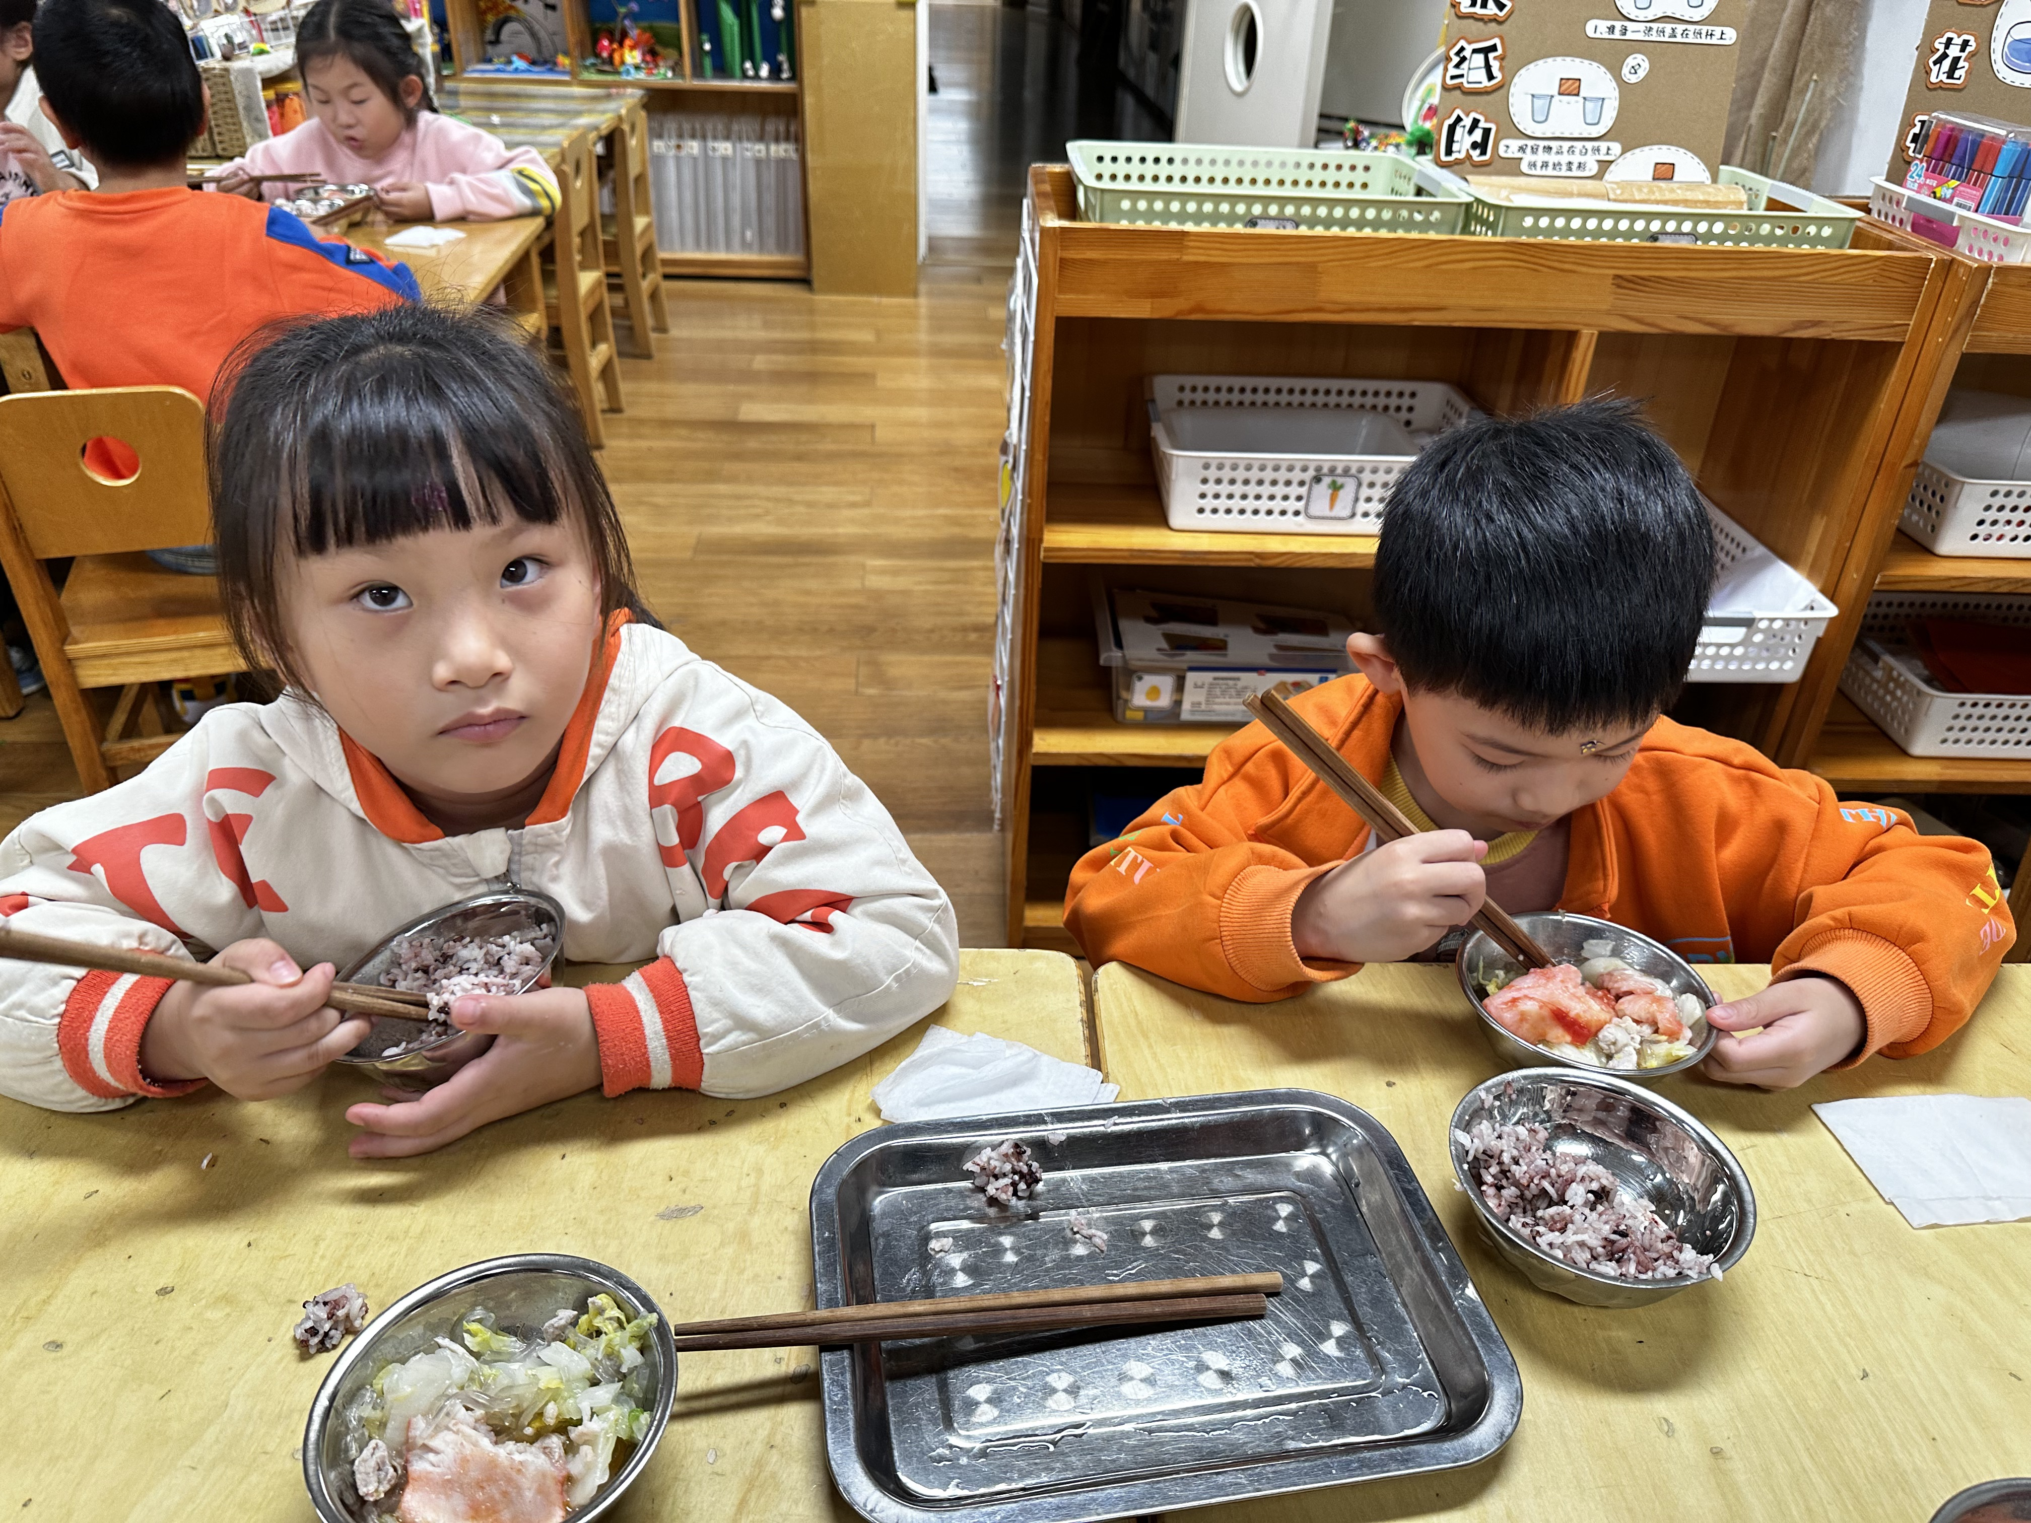 | 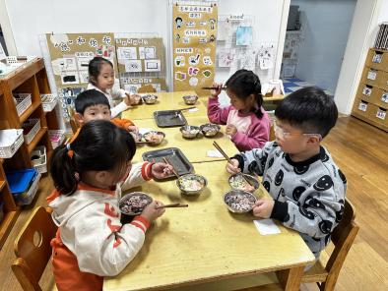 | 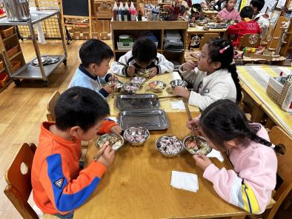
四、区域游戏
小朋友按照自己的选择进行区域游戏。
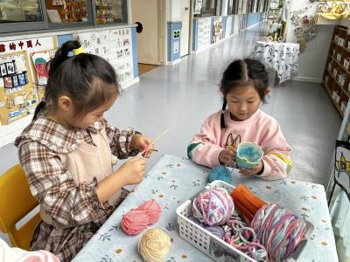66和瞳瞳在编织花篮。 | 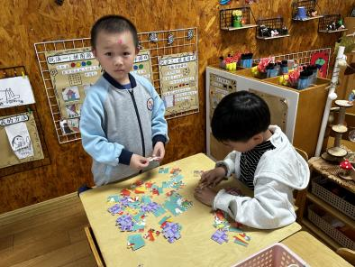  恩恩和布丁在玩拼图。 | 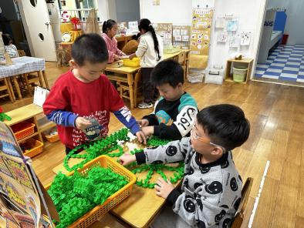  万弈、优优和睿睿在用雪花片拼摩天轮。
  双双在装饰美甲。 |   安安和11在造纸。 |   小咪在寻找笔画颜料画。
五、温馨提示
1.今天没有延时班，放学时间是3：40，请大家传达给负责接送的人，谢谢！今天天气下雨，路上较滑，大家注意安全！

